УДК 004.912

ИНФОРМАЦИОННЫЕ ОСНОВЫ ВЫДЕЛЕНИЯ АББРЕВИАТУР И ИХ РАСШИФРОВКИ В ТЕКСТЕ НА РУССКОМ ЯЗЫКЕ
Ивнов И.И., Петров П.П., Васильев В.В.
ФГКВОУВО «Академия ФСО России»,
Россия, Орёл

Аннотация. Данная работа описывает теоретические основы автоматизированного выделения аббревиатур и определения их расшифровок в текстах на русском языке. Изложено текущее состояние предметной области, рассмотрены существующие программные средства автоматизированного составления списка аббревиатур и их расшифровок. Приводится классификация аббревиатур по структурно-информационным признакам. Предложенная классификация подходит для создания алгоритмов автоматизированного выделения аббревиатур. Разработан подход к определению расшифровки аббревиатур без их непосредственного введения в текст.
Ключевые слова: аббревиатура, расшифровка аббревиатуры, выделение аббревиатур, классификация аббревиатур.

1. Вводные положения
Развитие аббревиации и использование сокращенных лексических единиц – общая тенденция для многих алфавитных языков. Так, аббревиатуры широко используются не только в специализированных областях знания, но и в повседневной коммуникации [1].
Введём ряд определений. Под аббревиатурой будем понимать слово, образованное сокращением слова или словосочетания, читаемое по названию начальных букв или по начальным и крайним (общепринятые аббревиатуры) звукам слов, входящих в него. Под расшифровкой или полной формой аббревиатуры будем понимать последовательность слов, от которых образована аббревиатура. Введением аббревиатуры в текст является определенная последовательность аббревиатуры и её расшифровки в одном предложении текста. Аббревиатурой без расшифровки является аббревиатура, не имеющая расшифровки в предложении, где она расположена. Под выделением аббревиатуры (расшифровки) будем понимать получение структурной информации об аббревиатуре (расшифровке) для её дальнейшего использования.
Употребление аббревиатур – специфическая особенность научно-технических текстов, в которых аббревиатурам принадлежит большая доля информационной нагрузки [2]. В текстах художественного стиля практически отсутствуют аббревиатуры в виду отсутствия ёмких терминов, которые необходимо сокращать.
В научно-технических текстах на русском языке из различных областей знаний используются разнообразные аббревиатуры, что затрудняет возможность интуитивной расшифровки аббревиатуры человеком, читающим текст. При отсутствии списка аббревиатур и соответствующих им расшифровок (САиР) для текста возникают трудности с интерпретацией аббревиатур. При этом в большинстве текстов достаточно информации для того, чтобы по определенным признакам восстановить или создать данный список. Это утверждение положено в основу данной статьи. Для отдельных текстов информации, содержащейся внутри них, может быть недостаточно, чтобы восстановить САиР. Тогда следует прибегать к анализу других текстов схожей тематики.
Потребность в восстановлении САиР может возникнуть при решении широкого класса задач обработки текстов. Здесь можно упомянуть межъязыковые преобразования текстов, в том числе – конверсию графических систем письма [3], расчет характеристик сложности текста [4], автоматизированное извлечение ключевых слов [5], рерайтинг [6] и квалиметрический анализ текста [7]. Во всех перечисленных задачах необходимо произвести предварительное выделение аббревиатур и их расшифровок (ВАиР) из текста.
Исходя из результатов исследования тексты на русском и английском языках можно разделить на три типа (рисунок 1):
1. Тексты, в которых присутствует САиР, введения аббревиатур и аббревиатуры без расшифровок.
2. Тексты, в которых присутствуют введения аббревиатур и аббревиатуры без расшифровок (введённые ранее).
3. Тексты, которых присутствуют только аббревиатуры без расшифровок (ранее не были введены).
Предполагается, что результаты исследования будут актуальны и для других алфавитных языков. Также установлено, что тексты научно-технического стиля более насыщены аббревиатурами, чем тексты аналогичного объёма художественного стиля.

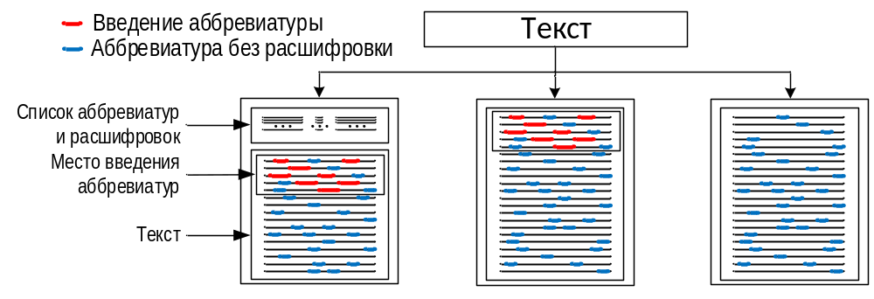Рисунок 1 – Типы текстов с аббревиатурами (разработано авторами)

2. Состояние предметной области
В работах [8-10] представляются различные классификации аббревиатур, но не предложено решений по выделению их из текстов.
В работе [11] предложено решение для нахождения полного названия журнала по его аббревиатуре. Неизвестная аббревиатура, указанная пользователем, приводилась в формат регулярного выражения, которое предполагало возможный набор слов, начинающийся с указанных букв. Специфическая реализация полученного решения не позволяет использовать его для определения полных форм аббревиатур из других предметных областей.
В работах [12, 13] на основании определения частот встречаемости соседних слов определяется мера их связности, что позволяет предложить вероятные полные формы аббревиатур. Достоинством такого метода является его универсальность, недостатком – высокая трудоёмкость. Материалы данных работ использовались при разработке модели процесса выделения аббревиатур.
В работах [14, 15] предложено исходный текст представлять в виде совокупности тем, которые образуются множеством входящих в них с разной вероятностью слов. Найденная схожесть частей текста используется как представление полной формы аббревиатуры. Данных подход предлагает множество решений с близкими вероятностями, что предусматривает дополнительную работу для пользователя на стадии отбора расшифровки интересующей аббревиатуры.
Существуют программы для ЭВМ, зарегистрированные в Федеральной службе по интеллектуальной собственности (Роспатент), обладающие возможностью выявления САиР. Так, программа [16] реализует функцию автоматизированного формирования перечня аббревиатур, решает задачу формирования единой базы терминов (аббревиатур) и их определений (расшифровок). Программа [17] предназначена для автоматизированного извлечения терминологических структур из монографии заданной предметной области. Одной из основных функций программы является извлечение терминов, в частности, расшифровка аббревиатур.
3. Классификация аббревиатур
Формирование классификации аббревиатур осложнено особенностями их структуры, большой вариативностью, множеством различных способов аббревиации, а также взаимодействием аббревиации с другими способами словообразования. Исследователи [10, 18, 19] сходятся во мнении, что аббревиатуры можно подразделять на инициальные, сложносокращённые и общепринятые. В первом случае аббревиатура составляется из первых букв её расшифровки. Во втором случае в аббревиатуру включены не только первые, но и другие буквы сокращаемых слов [20]. В третьем случае аббревиатуры имеют уникальное представление в тексте и единственную расшифровку. Общепринятые аббревиатуры, как правило, интуитивно понятны и употребляются перед определёнными структурами в тексте.
Для решения задачи автоматизированного ВАиР из текста введём классификацию по структурно-информационным признакам, а также приведем в первом приближении их распространенность, изученную на материале ста случайно отобранных статей с ресурса Cyberleninka.ru. Аббревиатуры разделяются на три класса: инициальные, общепринятые и сложносокращённые. Инициальные и общепринятые аббревиатуры имеют выраженную структуру (прописные буквы, знаки препинания), которой сложносокращённые не обладают (структурный признак). При этом, общепринятые аббревиатуры имеют интуитивно понятный смысл, а инициальные требуют расшифровки в тексте (информационный признак). Сложносокращённые аббревиатуры, не имеющие в составе прописных букв (завхоз, ликбез и т.д.), рассматриваться в данной статье не будут. Инициальные аббревиатуры разделены на пять типов, каждый из которых отличается по структурным признакам (рисунок 2).

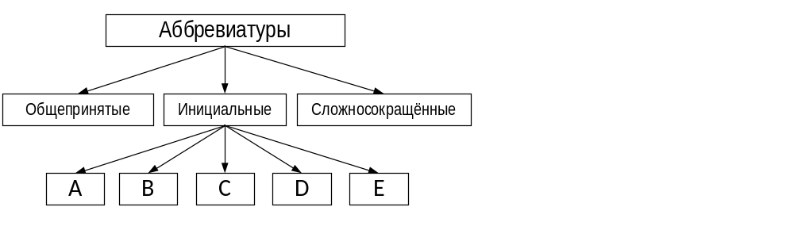
Рисунок 2 – Классификация аббревиатур по структурно-информационным признакам (разработано авторами)
Для создания программного средства ВАиР необходимо учитывать особенности каждого класса рассматриваемых аббревиатур.
Особенности инициальных и общепринятых аббревиатур:
1. (тип А, 53%) Инициальная аббревиатура, в которой слова полной формы разделены только пробелами и в неё входят только первые буквы слов полной формы. Например: центр информационной безопасности (ЦИБ), Latent Dirichlet Allocation (LDA).
2. (тип B, 5%) Инициальная аббревиатура, в которой некоторые слова полной формы объединены знаком дефис или символом «косой черты». Например: оптико-тепловизионный комплекс (ОТК), read-only memory (ROM), input/output (IO).
3. (тип C, 22%) Инициальная аббревиатура с элементами сложносокращённых слов. При этом, аббревиатура может состоять не только из прописных букв, но первая буква полной формы должна соответствовать первой букве аббревиатуры. Количество слов в расшифровке не совпадает с количеством букв в аббревиатуре. Например: гидрометеорологическая станция (ГМС), ammonium bifluoride (ABF), Белорусский автомобильный завод (БелАЗ), временно исполняющий обязанности (ВрИО).
4. (тип D, 5%) Инициальная аббревиатура, отличная от языка документа. Например, протокол передачи файлов (FTP), временный идентификационный номер подвижного абонента (TMSI).
5. (тип E, 2%) Инициальная аббревиатура, в которой буквы аббревиатуры разделены точками, а первые буквы слов полной формы соответствуют буквам в аббревиатуре. Например: Фамилия Имя Отчество (Ф.И.О.), Петроградская сторона (П.С.).
6. Общепринятые аббревиатуры (13%), которые применяются в разных областях: адреса (г., ул., д., пр-т), звания (к-т, л-т), точные науки (см, Гц), время суток (a.m, p.m), элемент текста (P.S.) и т.п. Они не имеют полной формы в тексте и будут расшифровываться по словарю.
Для примеров были использованы аббревиатуры на русском и английском языках, но предполагается, что данная классификация актуальна и для других алфавитных языков.

4. Модель процесса выделения аббревиатур и расшифровок из текста
Процесс выделения аббревиатур и их расшифровок в общем может состоять из двух этапов.
Первый этап заключается в разделении исходного текста на предложения. Он необходим для более точного определения расшифровок аббревиатур. Разделителем предложений в тексте могут являться восклицательные и вопросительные знаки, многоточия, знаки переноса строки и точки. Однако возникает ряд проблем, связанных с тем, что точки ставятся в тексте не только в конце предложения. Чаще всего точки можно встретить в следующих конструкциях: в датах (25.10.20 г.), в адресах (ул. Ленина, д. 7), в общих аббревиатурах (т.д.), в буквенно-цифровых обозначениях (66.КП.ВРБ.00.00.00.ВО), перед номерами телефонов (тел. 89997773737), в нумерации (1.1, 1.2, …), в составе сокращения ФИО (А.А. Иванов) и в инициальных аббревиатурах (R.I.S.K.).
Второй этап разбивается на две параллельных части: поиск мест введения аббревиатур и поиск аббревиатур без расшифровок в предложениях.
Поиск мест введения аббревиатур заключается в анализе предложения на предмет наличия аббревиатуры и соответствующей расшифровки. В случае успеха информация о расшифровке и соответствующей аббревиатуре заносится в базу данных. Одна аббревиатура вводится в тексте только один раз.
Введения аббревиатур имеют определенную структуру, которая задается формулой (таблица 1) [3]. Возможны ситуации, когда при введении аббревиатуры в скобках может присутствовать текст, который не относится ни к расшифровке, ни к аббревиатуре.

Таблица 1 – Типовые формулы введения аббревиатур
Формула введения | Примеры
расшифровка (аббревиатура) | Специальное программное обеспечение (СПО), система (С)
аббревиатура (расшифровка) | АС (автоматическая сигнализация), СО (сигнал ожидания)
расшифровка аббревиатура | Процессор преобразования матриц ППМ, двухпроцессорная система ДС
аббревиатура – расшифровка | ЯМД – язык манипулирования данными, ЯУ – язык управления
(расшифровка – аббревиатура) | (Главная машина – ГМ)

Поиск аббревиатур без расшифровок заключается в определении по определенным признакам наличия аббревиатур в предложении.
В процессе поиска могут встречаться аббревиатуры, которые ранее не были введены в тексте. В связи с этим появляется необходимость поиска информации об их расшифровках по другим источникам. Для корректного сопоставления аббревиатуры и расшифровки из разных текстов, необходимо учитывать контекст аббревиатур (рисунок 3).
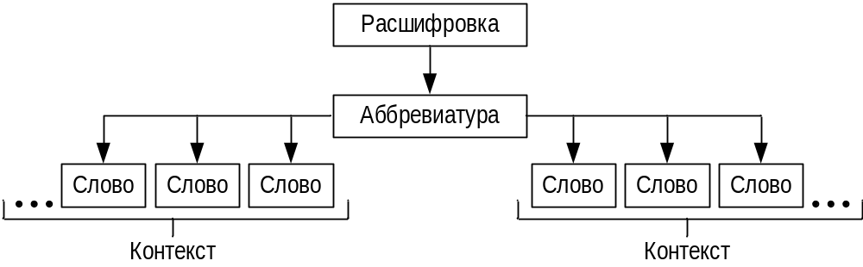
Рисунок 3 – Соответствие расшифровки, аббревиатуры и контекста (разработано авторами)

Так как одна аббревиатура вводится в тексте, как правило, только один раз, то далее по тексту будут встречаться только аббревиатуры без расшифровок, при этом каждая выделенная аббревиатура будет однозначно соответствовать введенной ранее. Далее от предложения к предложению необходимо считывать аббревиатуры и их контекст в базу данных, после чего производить сопоставление с информацией, полученной при поиске мест введения аббревиатур. В случае отсутствия расшифровок необходимо производить поиск по другим текстам или по словарю.
Принципиальная схема ВАиР в тексте приведена на рисунке 4.

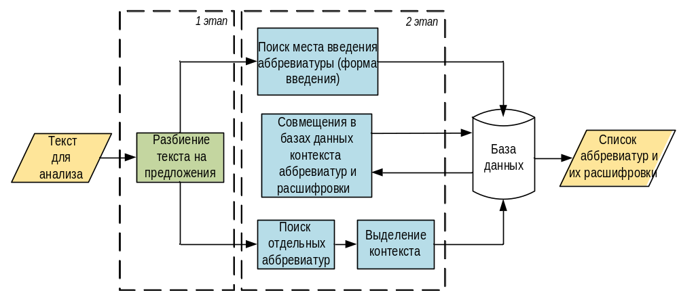
Рисунок 4 – Принципиальная схема выделения аббревиатур и расшифровок в тексте (разработано авторами)

5. Заключение
В статье рассматривается обобщенное гиперболическое уравнение запаздывающего типа с некарлемановскими сдвигами вида
 в области
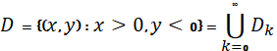,
где
.
Задача К. Найди в области решение уравнения из класса , удовлетворяющее условиям
где заданные непрерывные достаточно гладкие функции, причем =0.

Список литературы

- Максименко, О.И. Новые тенденции аббревиации (на материале русского, английского и немецкого языков) // Вестник Российского университета дружбы народов. Серия: Теория языка. Семиотика. Семантика. – 2017. – Т. 8. – № 1. – С. 174-181.
- Грязнухина, Т.А. Лингвистические проблемы автоматизации редакционно-издательских процессов / Т.А. Грязнухина, Н.П. Дарчук, Л.И. Комарова и др.; отв. ред. В.И. Перебейнос, М.Д. Феллер // колл. монография: Академия наук УССР, Институт языковедения им. А.А. Потебни. — Киев: Наукова думка, 1986. – 229 с.
- Гращенко, Л.А. Информационные основы польско-русского межъязыкового преобразования текстов / Л.А. Гращенко, Н.Н. Пивоваров // Новые информационные технологии в автоматизированных системах. – 2016. – № 19. – С. 101-106.
- Мизернов, И.Ю. Анализ методов оценки сложности текста / И.Ю. Мизернов, Л.А. Гращенко // Новые информационные технологии в автоматизированных системах. – 2015. – № 18. – С. 572-581.
- Ванюшкин, А.С. Методы и алгоритмы извлечения ключевых слов / А.С. Ванюшкин, Л.А. Гращенко // Новые информационные технологии в автоматизированных системах. – 2016. – № 19. – С. 85-93.
- Науменко, Д.А. Информационные основы автоматизации рерайтинга / Д.А. Науменко, Л.А. Гращенко, Г.В. Романишин // Новые информационные технологии в автоматизированных системах. – 2019. – № 22. – С. 187-191.
- Гращенко, Л.А. Опыт автоматизированного анализа повторов в научных текстах / Л.А. Гращенко, Г.В. Романишин // Новые информационные технологии в автоматизированных системах. – 2015. – № 18. – С. 582-590.
- Суперанская, А.В. Общая терминология: Вопросы теории. Аббревиация в терминологии / А.В. Суперанская, Н.В. Подольская, Н.В. Васильева. – Изд. 6-е. – М.: Книжный дом «ЛИБРОКОМ», 2012. – 248 с.
- Нургалеева, Т.Г. Аббревиация как средство экспрессивного словообразования: автореф. дис. канд. филол. наук, спец. 10.02.04 «Германские языки» / Т. Г. Нургалеева. — М.: Наука, 2010. — 240 с.
- Земская, Е.А. Современный русский язык. Словообразование: учеб. Пособие. 3-е изд., испр. и доб. – М.: Наука, 2011.
- Jenkins K. Deciphering Journal Abbreviations with JAbbr // Code4Lib Journal. – 2009. – № 7. [Электронный ресурс] URL:https://journal.code4lib.org/articles/1758 (Дата обращения: 09.11.2021)
- Mikolov T. Efficient Estimation of Word Representations in Vector Space / T. Mikolov, K. Chen, G. Corrado, J. Dean // arXiv.org. — 2013. [Электронный ресурс] URL:http://arxiv.org/pdf/1301.3781v3.pdf (Дата обращения: 10.11.2021)
- Mikolov T. Distributed Representations of Words and Phrases and their Compositionality / T. Mikolov, I. Sutskever, K. Chen, G. Corrado, J. Dean // Advances in Neural Information Processing Systems. – 2013. – P. 3111-3119.
- Blei, D.M. Latent Dirichlet Allocation / D.M. Blei, A.Y. Ng, M.I. Jordan // Journal of Machine Learning Research. – 2003. – № 3. – P. 993-1022.
- Heinrich G. Parameter estimation for text analysis. — 2004. [Электронный ресурс] URL:http://citeseerx.ist.psu.edu/view-doc/summary?doi=10.1.1.216.695 (Дата обращения: 10.11.2021)
- Автоматизированное формирование перечня аббревиатур (сокращений) / А.А. Чумичкин, М.В. Рутц, Г.И. Трифонов // Свидетельство о регистрации программы для ЭВМ RU 2018663069, 19.10.2018. Заявка № 2018660897 от 04.10.2018.
- Программа для извлечения и анализа терминологических структур смежных предметных областей / Д.А. Губанов // Свидетельство о регистрации программы для ЭВМ RU 2019665358, 22.11.2019. Заявка № 2018664640 от 18.11.2019.
- Алексеев, Д.И. Сокращённые слова в русском языке. – Саратов: Изд-во Саратовского ун-та, 1979. – 328 с.
- Виноградова, В.В. Русская грамматика: научные труды. В 2 т. Т. 1 – М.: Российская академия наук, 2005. — 784 с.
- Ахманова, О.С. Словарь лингвистических терминов. – М.: Едиториа УРСС, 2004. – 576 с.

